Министерство образования Республики Беларусь

Учреждение образования

Белорусский государственный университет информатики и радиоэлектроники

Инженерно-экономический факультет

Кафедра экономической информатики

Дисциплина: Системы и технологии интеллектуальной обработки данных

ОТЧЕТ

по лабораторной работе №3

на тему

**Типы графиков. Экспорт данных. Линии тренда**

|  |  |
| --- | --- |
| Выполнил: | Студент группы 772302  О.В.Навойчик |
| Проверил: | Ассистент кафедры ЭИ  А. А. Кунцевич |

Минск 2020

**Задание**

− создать график, отражающий продажи в каждой категории;

− создать график, отражающий объёмы продаж товаров разных категорий на разных рынках с разбиением на подкатегории;

− построить линии тренда товаров по категориям в различных странах на графике зависимости прибыли от стоимости доставки

**Ход выполнения**

Создадим следующий график:

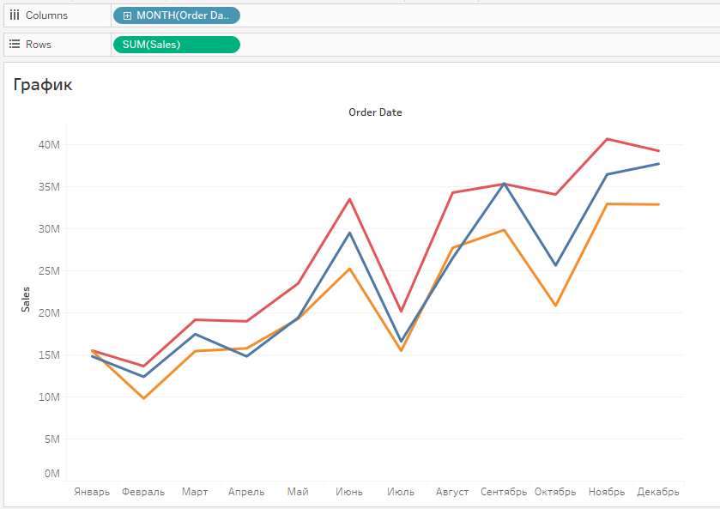

После чего построим график изменения показателей по годам. В Tableau данная функция делается в 2 клика: дропдаун на агрегирующей функции (SUM) -> Quick Table Calculations -> Year Over Year Growth. Результат:

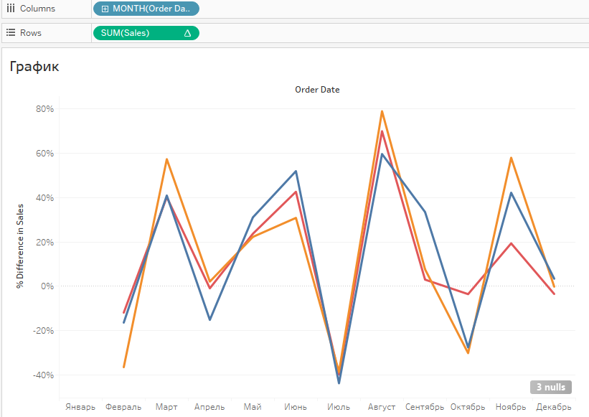

Добавим к данному графику существующий график суммарных продаж и получим следующее:   
  
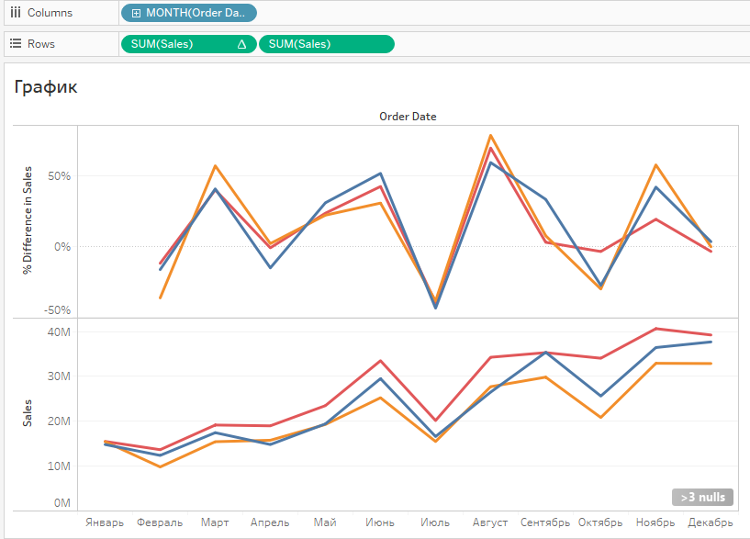

Добавим «Тултип» к одному графику, в котором будут показываться значения из другого. Теперь имеем один график, при наведении на который можно узнать дополнительную информацию:

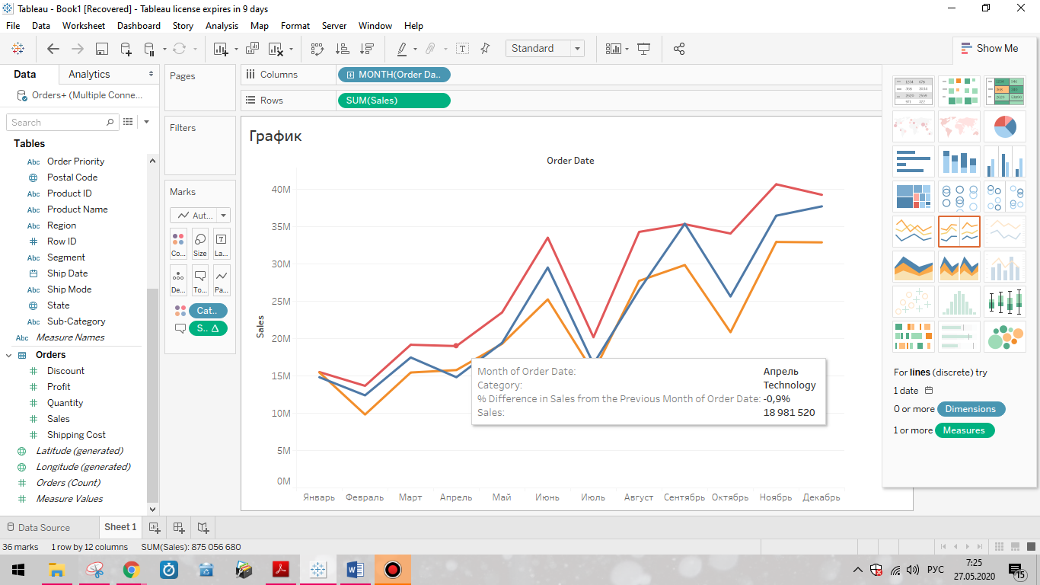

Создадим график, отражающий продажи в каждой категории в странах Центральной Америки:  
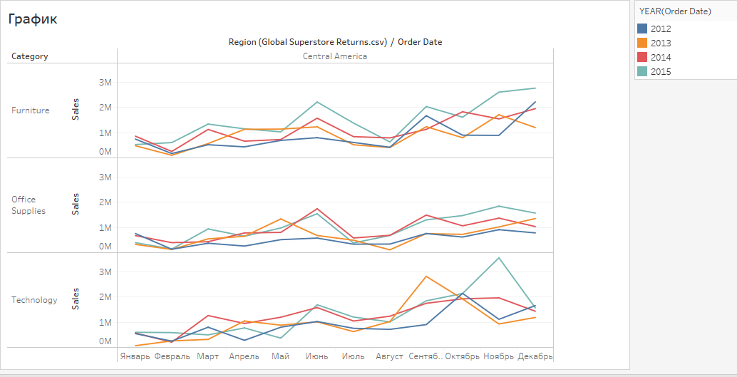

Создадим график, отражающий продажи в каждой категории в странах Восточной Европы:

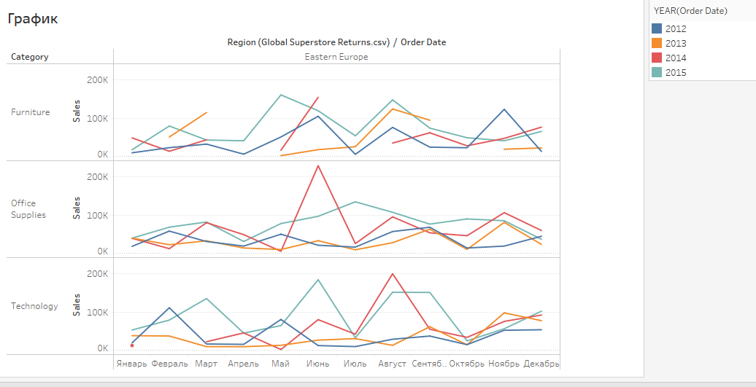

Построим график изменения показателей продаж по годам:  
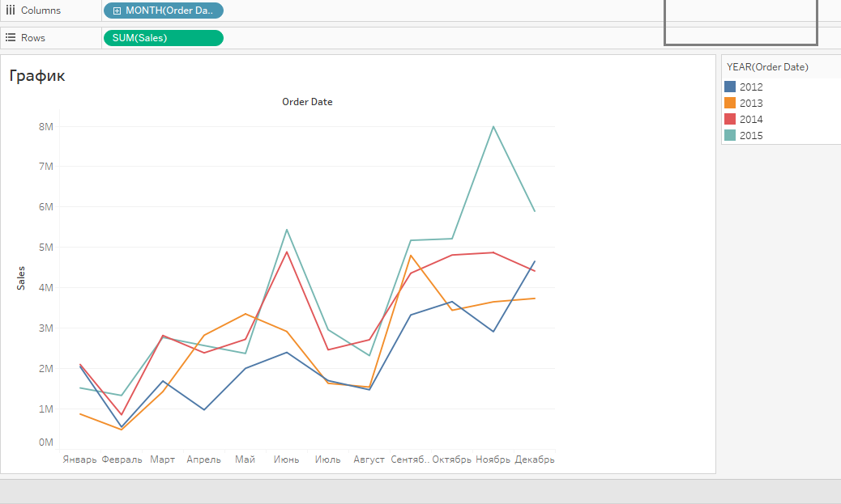

Добавим к построенному графику график суммарных продаж и перенёсем один из графиков на Toolbar. Получим следующий график:

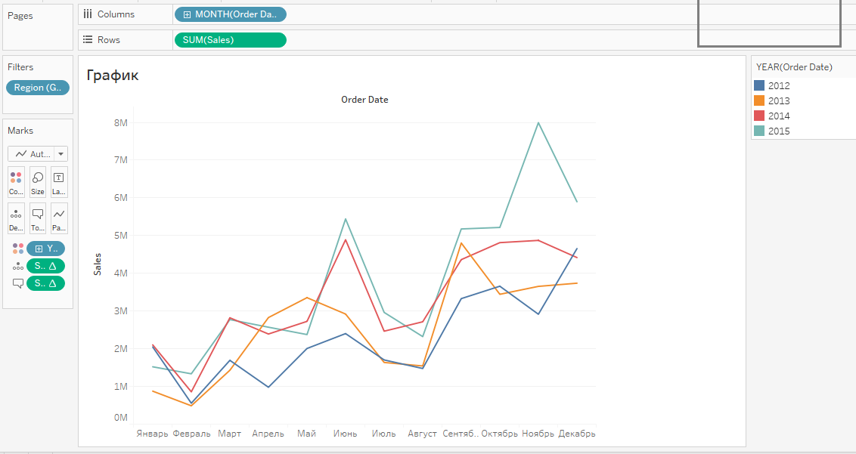

Извлечём полученные данные в Excel. Для этого клик правой кнопкой мыши на графике -> Copy -> Data. После эти данные можно вставить в Excel, причем там будет содержаться и созданная в самой программе колонка (Difference of Sales). Результат:

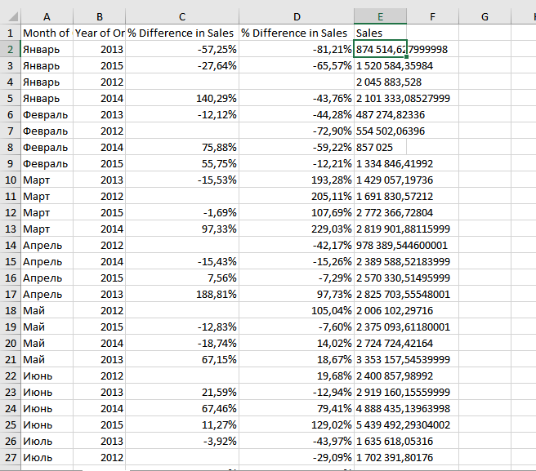

Извлечём полученные данные в Tableau. Делаем клик на вкладку и выбираем“Duplicate as crosstab”. Получаем такую таблицу: 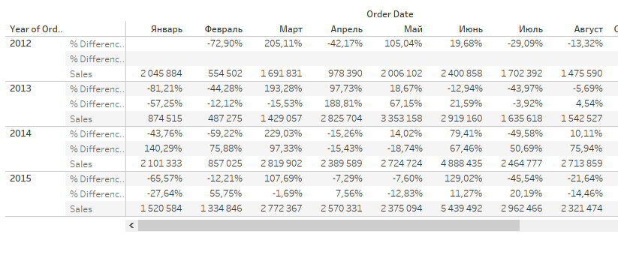

Поменяем местами оси и переместим Category в раздел строки и сделаем представление вместо стандартного EntireView (обведено красным). Смена осей делается клавишей на верхнем тулбаре (обведено красным). В итоге получится следующее:

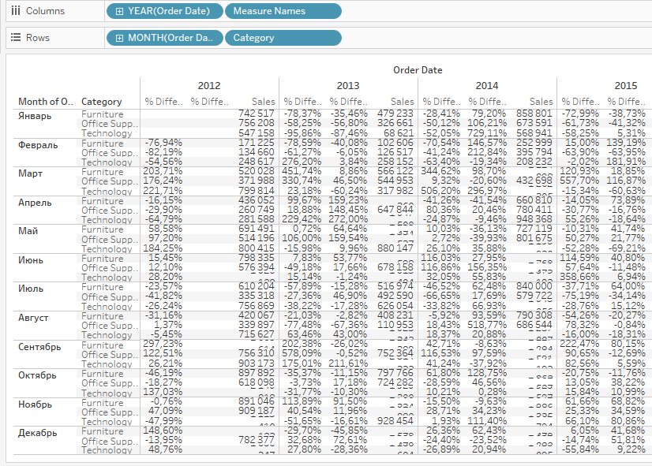

Для удобства представления выделим продажи различными цветами в зависимости от объемов. Для этого перетащим с левой панели поле Sales на иконку Color. В итоге получится нечто такое:

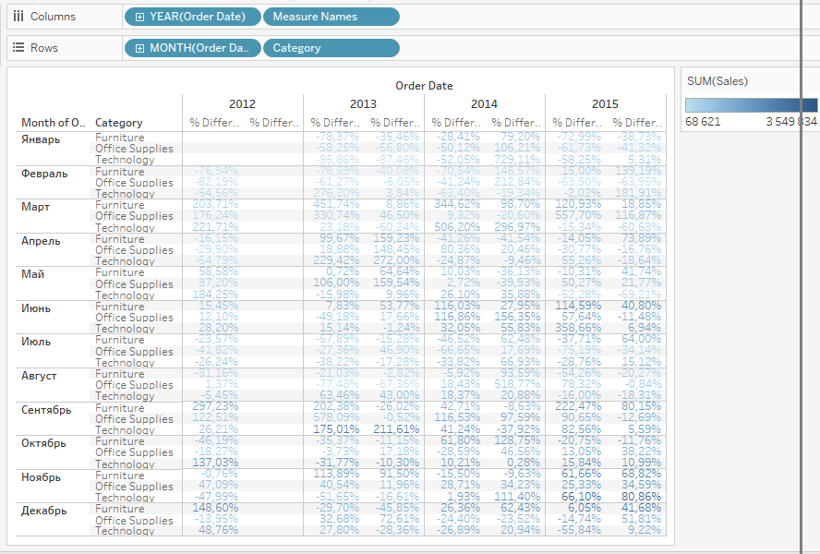

**Подбор графиков (Show Me). Карта**

Воспользуемя функцией Show Me . Она автоматически подбирает наиболее подходящие варианты графиков для выбранных вами критериев. Для это нажмём кнопку Show Me, зажмём Ctrl и мышью выделим поля, по которым хотим построить график. Построим статистику продаж в разных странах:

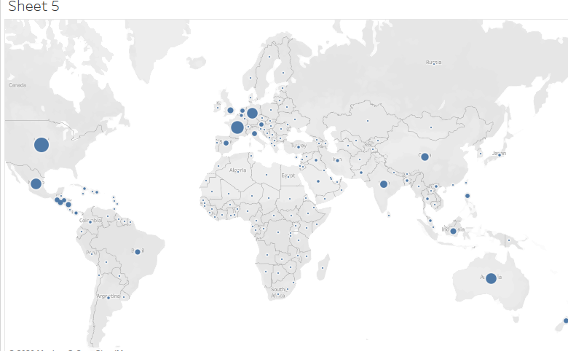

Для более детального анализа добавим отображение объемов продаж по штатам: просто перетащим с левой панели на карту поле State:

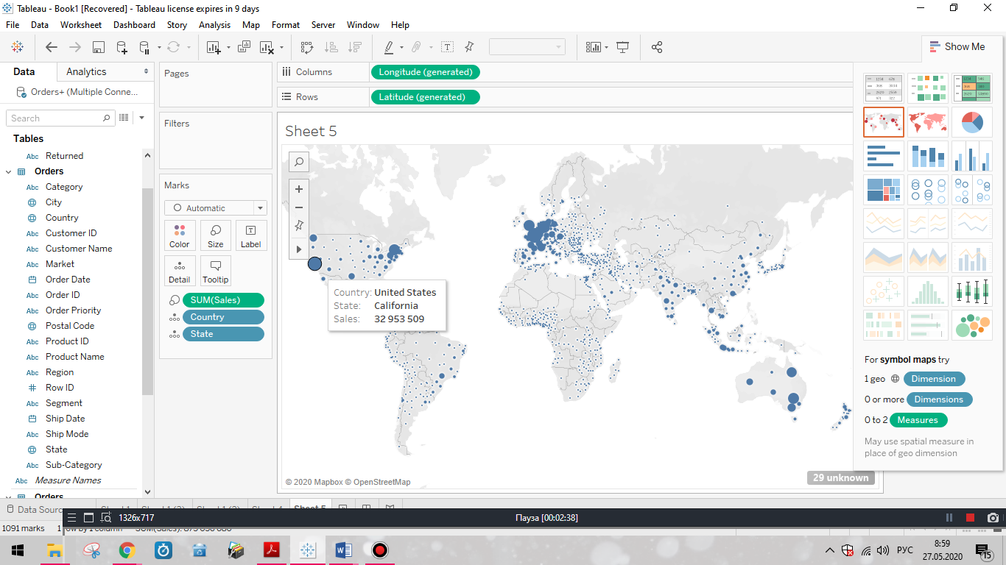

Добавим цветовую градацию по объёму продаж:  
  
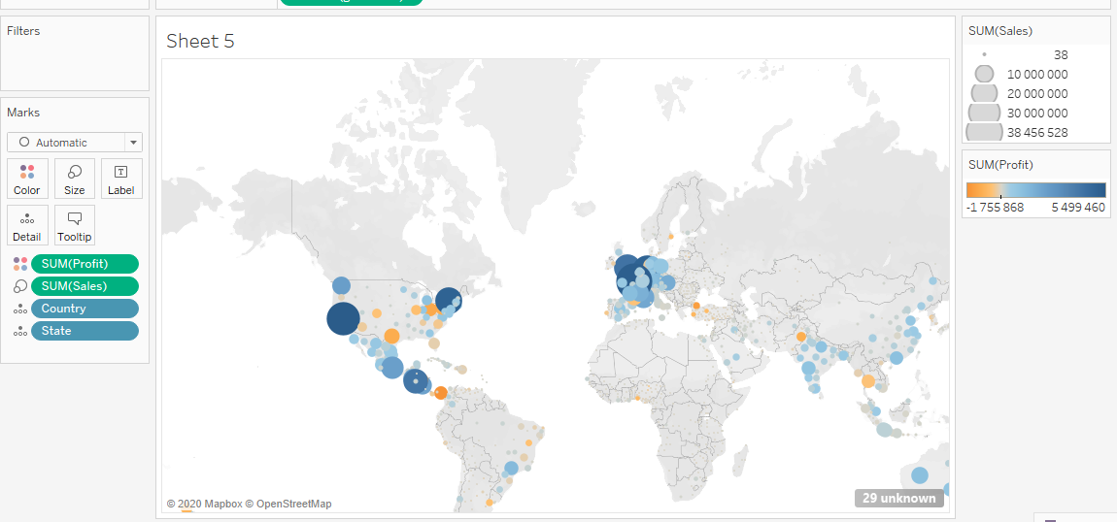

На данной карте видно, что объем продаж в южном полушарии меньше, чем в северном. Предположим, что причина в сезонности. Проверим нашу догадку. Для этого выделим страны южного полушария:  
  
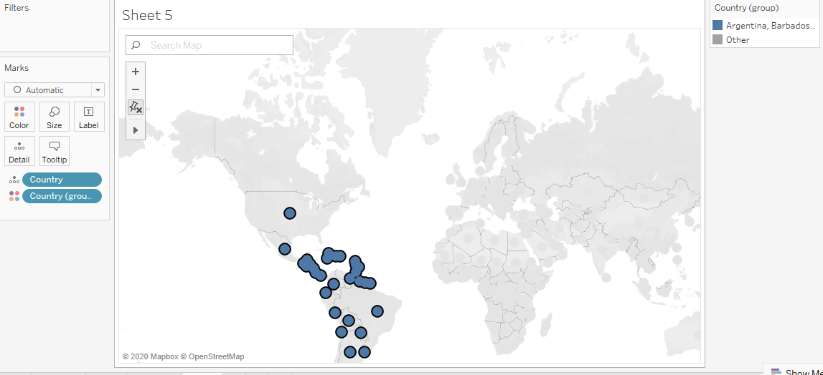

Теперь вернемся на лист с графиками для каждой из категорий товаров и добавим в список колонок созданную группу стран:

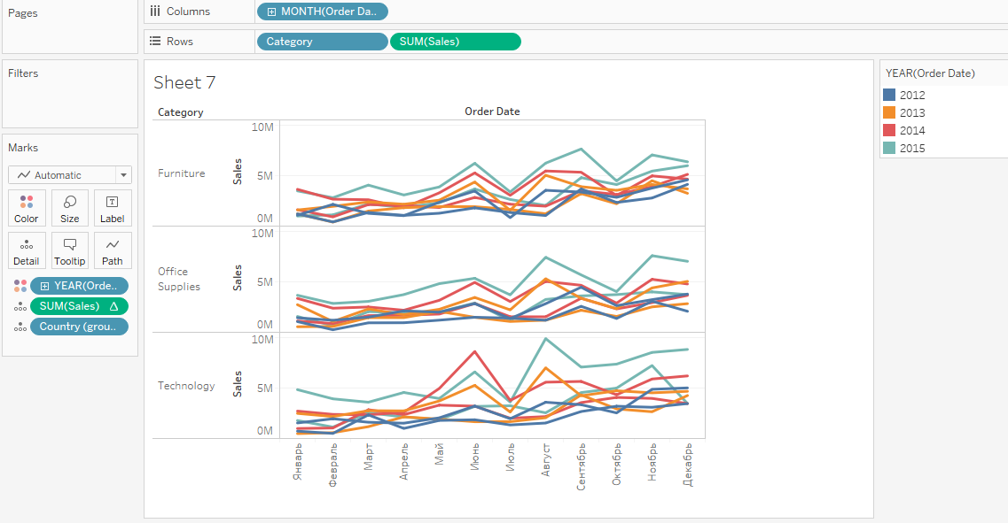

Кликнем правой кнопкой мыши по колонке со странами южного полушария и нажмем Keep Only. После этого на экране останется 3 графика, отражающих динамику продаж в нужных нам странах, и сезонности в этих показателях нет:

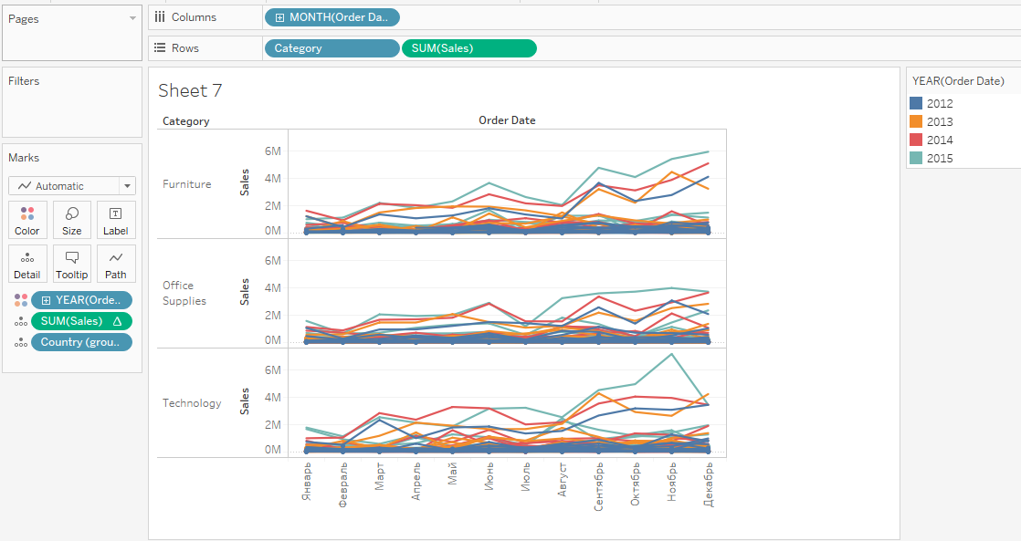

Добавим на уже созданную карту объёмов продаж фильтр по категории (выбираем Furniture):

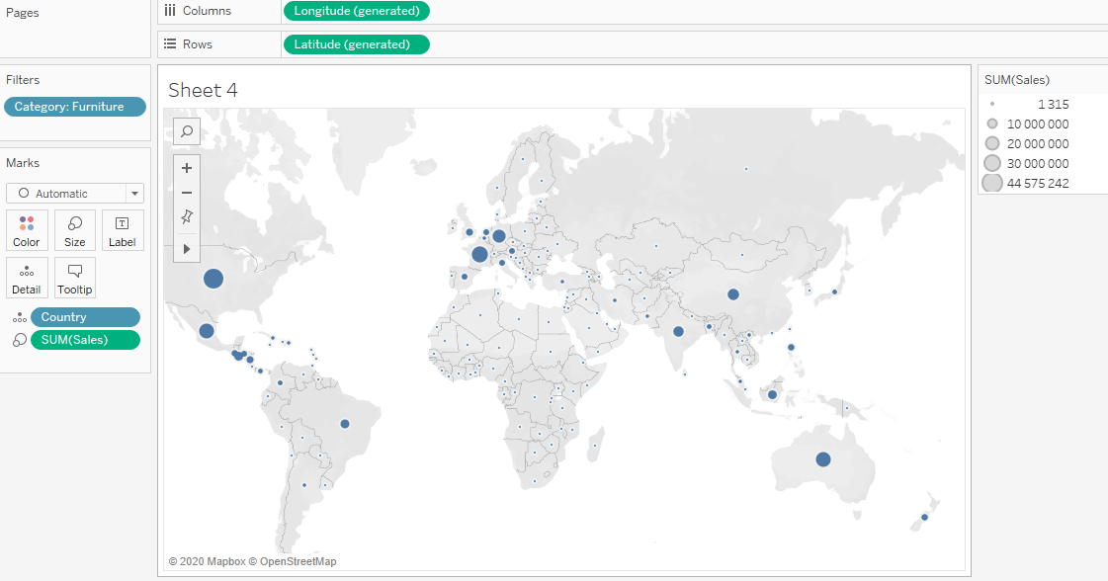

Создадим иерархию:

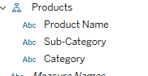

Получаем следующие данные:

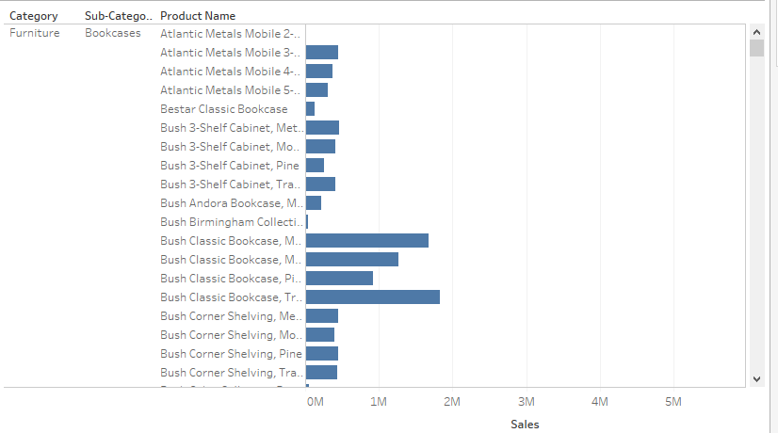

Создадим график, отражающий объёмы продаж товаров разных категорий на разных рынках с разбиением на подкатегории:

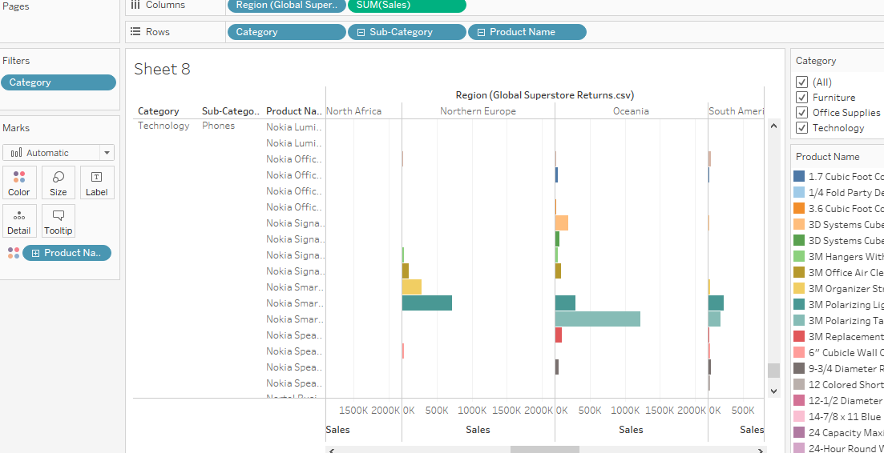

Построим линию тренда. Для этого сначала построим следующий график для проверки связи между стоимостью доставки и прибылью:

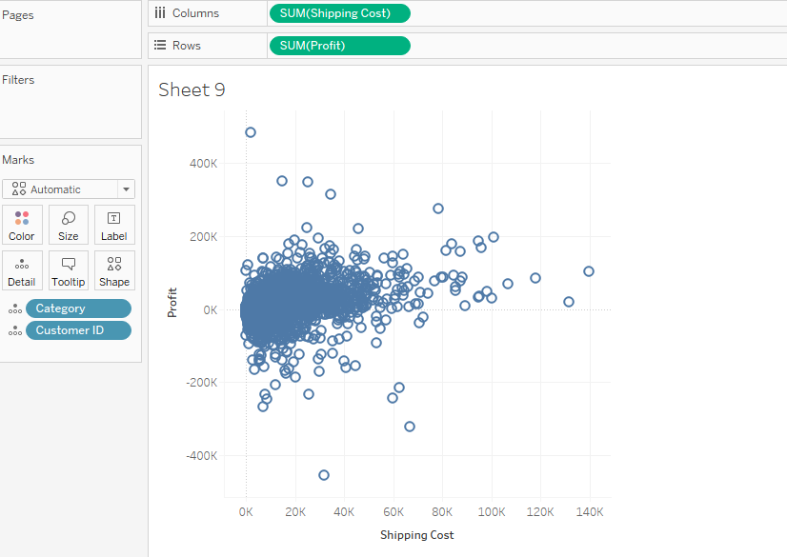

Построим линию тренда со всплывающим окошком детальной информации:  
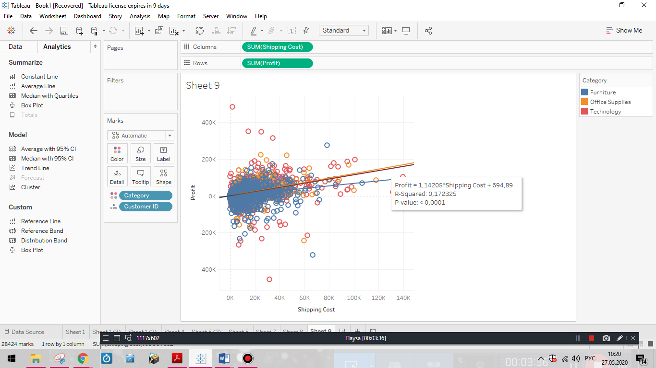

В данном случае R2 имеет малое значение, т.е. эти значения не оказывают сильного влияния.